Öffne die App SPARKvue. Wähle hier z.B. „Messwerte“.
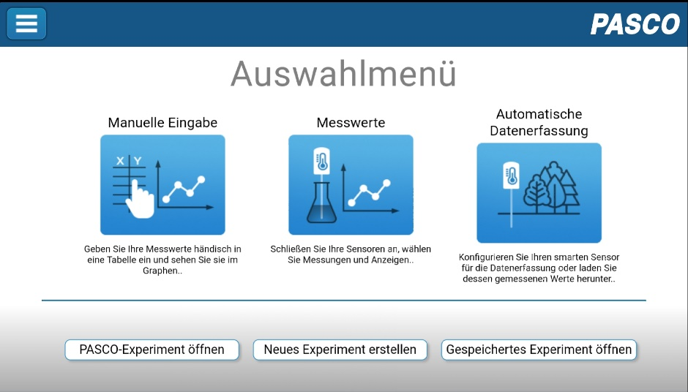
Aktiviere den passenden Sensor (z.B. den Beschleunigungssensor).
Klicke anschließend z.B. auf „Tabelle und Graph“.
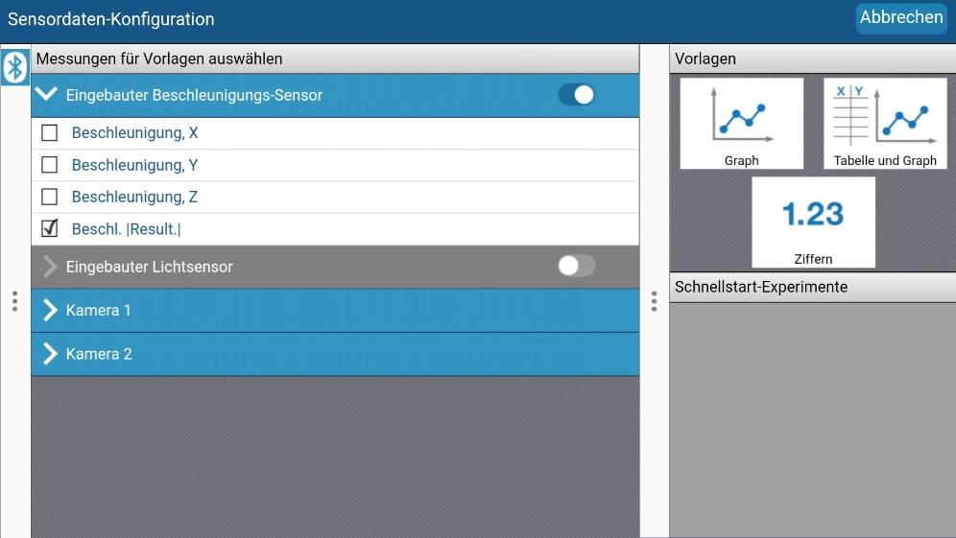

Der Vollbildmodus kann über den 4. Button oben rechts hergestellt werden.
Um die Messung zu starten, klicke auf „Start“.
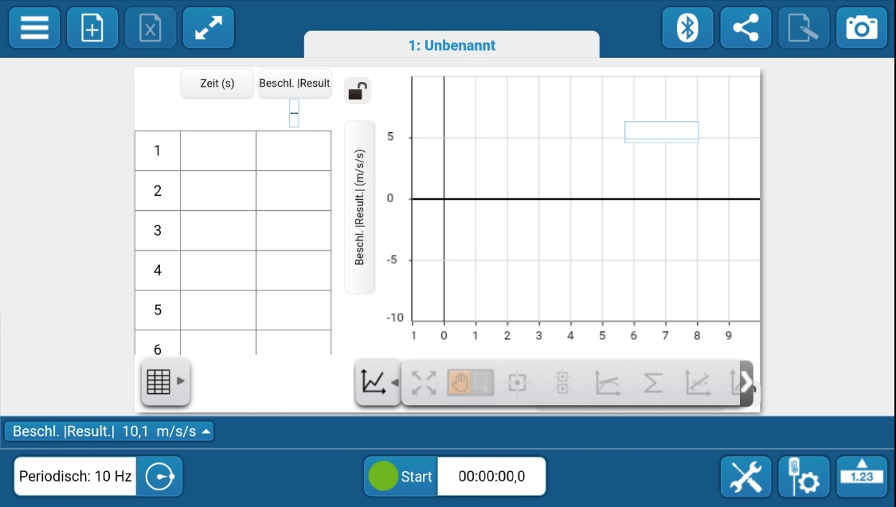

Über die Buttons unten lassen sich nach der Messung z.B. einzelne Datenpunkte auslesen.
